B&R presentará sus innovaciones en la Feria EWEA 2014 de Barcelona
Tecnología vanguardista para la industria de la energía eólica
Las turbinas eólicas de hoy en día requieren una solución de automatización de alto rendimiento ya que plantean grandes exigencias en materia de seguridad y disponibilidad del sistema, especialmente cuando se trata de aerogeneradores marinos. Las duras condiciones de funcionamiento representan un verdadero desafío para los componentes. "B&R ofrece la tecnología y las soluciones de automatización perfectas para hacer frente a estas demandas especiales", explica Mikel Imaz, Gerente de la Oficina de B&R en el País Vasco. Del 10 al 13 de marzo, B&R mostrará una amplia gama de productos que marcan tendencia en la Feria EWEA 2014 de Barcelona (pabellón 7, stand 42).
openSAFETY para los aerogeneradores del futuro
Como protocolo de seguridad de código abierto, openSAFETY es la tecnología idónea para los aerogeneradores del futuro. Este protocolo permite la comunicación inteligente y segura entre los diferentes componentes de seguridad a través de cualquier sistema de bus de campo, lo que abre posibilidades completamente nuevas para el control en lazo cerrado seguro, la respuesta a errores y el mantenimiento del sistema. También proporciona total cumplimiento de las Normativas GL 2010 y GL 2012. Y debido a que la pila de comunicación certificada es de código abierto, el desarrollo de los componentes de seguridad es ahora más fácil que nunca.
Como la única red de código abierto con características de tiempo real estricto, POWERLINK proporciona soporte completo para soluciones que incluyen la comunicación ultrarrápida entre variadores, puntos de E/S, tecnología de seguridad y parques eólicos completos. Las ventajas de la tecnología de código abierto y una fácil integración en casi cualquier sistema operativo convencional han permitido que este estándar prospere, con más de 900 000 máquinas y sistemas en el campo actualmente, que prueban su robustez y fiabilidad.
Tecnología reACTION: tiempos de ciclo ultrarrápidos de 1 microsegundo
Con la tecnología reACTION, B&R es capaz de reducir los tiempos de ciclo en la automatización industrial hasta 1 microsegundo. Este nuevo enfoque permite gestionar subprocesos de tiempo crítico utilizando hardware estándar (todo dentro de los requisitos de la Normativa IEC 61131), reduciendo la carga en el autómata y optimizando el rendimiento para satisfacer la demanda. El resultado es un importante aumento del rendimiento sin costes añadidos.

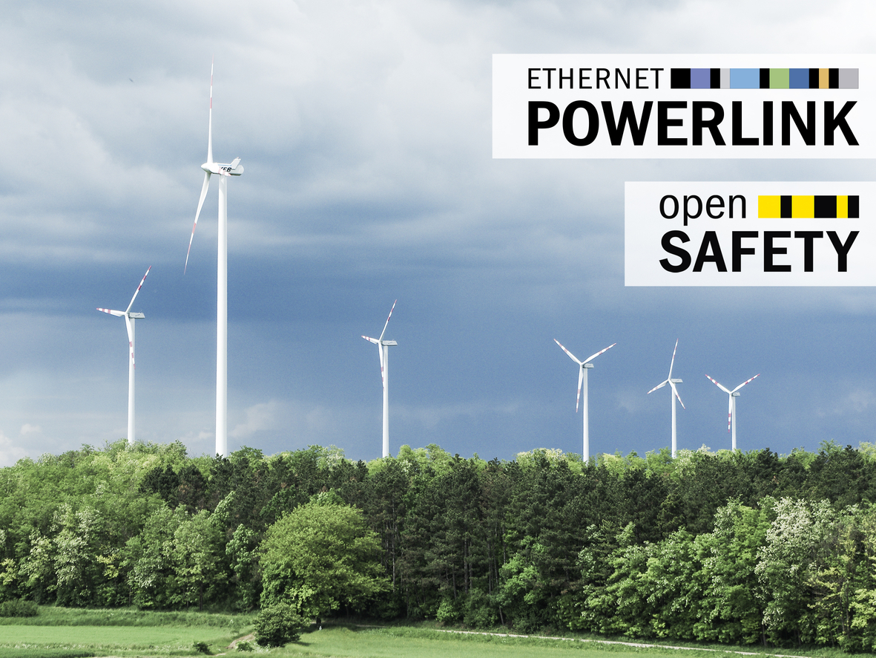
Para la automatización de turbinas eólicas, B&R se basa en las tecnologías de código abierto POWERLINK y openSAFETY.

Acerca de B&R
B&R es una innovadora empresa de automatización con sede en Austria y oficinas en todo el mundo. Como líder mundial en automatización industrial, B&R combina tecnología punta con ingeniería avanzada para ofrecer a los clientes, en prácticamente todas las industrias, soluciones completas para automatización de máquinas y fábricas, control de movimiento, HMI y tecnología de seguridad integrada. Con estándares industriales de comunicación de bus de campo como POWERLINK y openSAFETY, además del potente entorno de desarrollo de software Automation Studio, B&R está constantemente redefiniendo el futuro de la automatización. El espíritu innovador que mantiene a B&R al frente de la automatización industrial está impulsado por el compromiso de simplificar los procesos y superar las expectativas del cliente.
Para más información, visite www.br-automation.com.
Si publica esta nota de prensa, por favor envíe una copia a:
Bernecker & Rainer Automatización industrial S.L.U.
Vallsolana Garden Business Park
Camí de Can Camps, 17-19
08174 Sant Cugat del Vallés
Barcelona
o al e-mail: office.es@br-automation.com

